GR II – 19.05.2020 R.
Aleksandra Kotapka

Temat dzisiejszych zajęć : „Poznajemy różne zawody - fryzjer”.

Witajcie

Dzisiaj przedstawię Wam ciekawy zawód wykonywany głównie przez kobiety. Taką profesją jest właśnie fryzjerstwo. W salonach fryzjerskich wykonuje się bardzo różne fryzury, obcina się i farbuje włosy. Oto kilka ilustracji przedstawiających czynności wykonywane podczas pielęgnacji włosów i tworzenia różnych fryzur.

1.Przycinanie włosów.
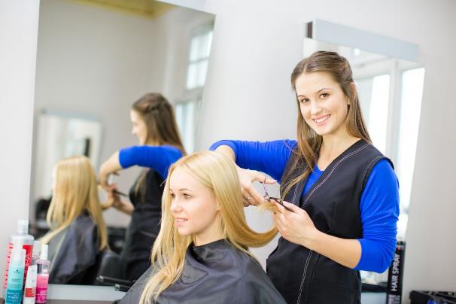

2. Farbowanie.
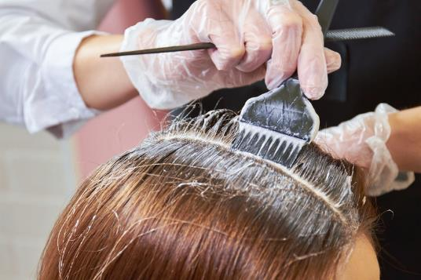
2. Modelowanie.
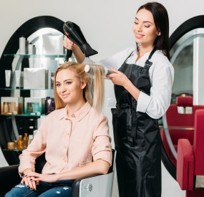
Myślę, że dobrze wiecie, ile cudownych fryzur potrafi wyczarować dobry fryzjer. Wiem, że wśród Was są osoby, które naprawdę myślą o tym zawodzie. I dobrze, bo jest to na pewno fascynujące zajęcie i dające szczególną satysfakcję wówczas, kiedy osoby przez nas uczesane są z tego zadowolone i dziękują nam za piękne fryzury.
A zatem wszystkim Wam, które zdecydują się na wybranie tego właśnie zawodu życzę wiele kreatywności i pomysłów na zadowolenie Waszych klientek, co przełoży się na dobry zarobek. Bo w końcu praca jest podstawowym źródłem naszego utrzymania.
Zadanie 1
Spróbujcie uczesać kogoś z rodziny, kto ma długie włosy w dobieranego warkocza. Poniższe ilustracje pomogą Wam w tym zadaniu.

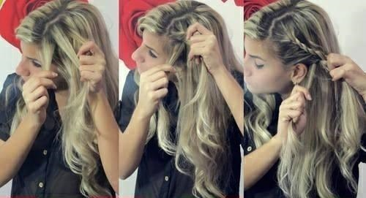

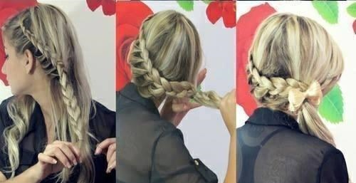
Zadanie 2
Jeśli nie macie ochoty na czesanie czyjejś głowy, to pokolorujcie poniższy obrazek. Życzę Wam dobrej zabawy.
